

MUNICIPALIDAD DE CONCHALI

Sr.
J ua n José Pérez Rod ríguez
Cód igo sol icitud M U062T0003734 PR E SENTE

ORD O 3 /2025
------

J u nto con saludarle y en cumpl im iento a lo establecido en la Ley de Acceso a la Información pú bl ica

y por encargo del alcalde de Conchalí, Don René De la Vega Fuentes, cum plo en responder vuestras solicitudes de información , cuyo tenor es el siguiente "Solicitud Solicito pueda enviar la siguiente información, tomando en cuenta únicamente elperiodo 2021 a 2024: • ¿Existen ordenanzas municipales vigentes en su comuna que promuevan la participación ciudadana? Favor indicar número, fecha de promulgación y adjuntar enlace en caso de no encontrarse en su portal de transparencia. • ¿La municipalidad ha constituido su Consejo de la Sociedad Civil (COSOC) dentro del periodo señalado, y se encuentra vigente ? • ¿El alcalde/alcaldesa ha participado en alguna de las sesiones del Consejo de la Sociedad Civil (COSOC) durante el p eriodo señalado ? • ¿Qué temas o iniciativas principales se han discutido? • ¿Ha implementado su municipalidad alguna consulta ciudadana en este periodo (2021-2024)? • ¿Cuáles han sido los temas abordados ?

¿Se ha realizado algún proceso de presupuesto participativo en su municipalidad ? Si ha existido alguna iniciativa de este tipo con anterioridad al periodo indicado, puede informarla. • De existir alguna m. 1.c1.at z.va ....... ,,...... " (sz.c, 1
1

Sobre el particu lar, cu m plo en responder, de acuerdo con lo req uerido: (tomando en cuenta ú n icamente el periodo 2021 a 2024)
1 . ¿Existen ordenanzas m un icipales vigentes en su com u na que prom uevan la partici pación ciudadana? Favor ind icar número, fecha de prom ulgación y adjuntar enlace en caso de no encontrarse en su portal de transparencia.
R.- Ordenanza de partici pación d ispon ible en nuestra pagma Web. Ver en http s://www.co nch al itra n spa renci a.cl/ Partici pa c i on/ D E l 843%2 0ord ena n za%20 d e%20p a1t i c i pa cio n .pdf
- ¿La m u n icipal idad ha constitu ido su Consejo de la Sociedad Civil (COSOC) dentro del periodo señalado, y se encuentra vigente?
R.- Afi rmativo. Ver en

ITRANSPARENCIA ACTIVA

10. Mecanísmos de participac;ón ) ciudadana: Consejo Comunal de
Organizaciones de i a Sociedad Civil ·
COSOC

0,1crn10,foC:,11it11ur.ión

fé ·: ll) "

- ¿El alcalde/alcaldesa ha partici pado en alguna de las sesiones del Consejo de la Sociedad Civi l (COSOC) du rante el periodo señalado?
R . EN TODAS LAS SESION ES
.._ 4. ¿Qué temas o i n iciati vas princi pales se han d iscutido?
R.- Ver en Actas
f . <
l./' .
5'::'., ¿Ha im plementado su m u n icipalidad alguna consulta ciudadana en este periodo (2021 -2024)?
\C':· <R..- SI
-r
- %Cuáles han sido los temas abordados?
.CR.- PLAN REGU LADOR COMUN AL

    - ¿Se ha real izado algún proceso de presupuesto partici pativo en su mu n icipalidad? Si ha existido algu na i n iciativa de este tipo con anterioridad al periodo indicado, puede informarla.

R- Si, se llevaron a cabo los 2022 (en este año se ejecutaron en año 2023) y 2024

    - De existir alguna in iciativa de presu puesto partici pativo, ¿cuáles fueron los proyectos finalmente ejecutados?

R.-Si, existe u na in iciativa de la com un idad en la partici pación ciudadana, en los proyectos "Presupuestos Participativos" que fueron postu lados años 2022 (ejecutados 2023 y 2024

Año 2022 (en este año se ejecutaron en año 2023)

Barrio | Nombre Organización | Nombre | En qué consiste?
J uan ita Agu i rre | Ped ro Agui rre Cerda U V.26 | Modelación entrada metro cardenal caro | Reparar la entrada al metro cardenal caro
Cortijo | El Cortijo Norte UV.30,31 ,32,33,95  Y 44 | Adq u ision e instalación de alarmas comun itarias comuna de Conchalí | Instalación de alarmas com u n itarias
Balneario | U n ión y esfuerzo UV . 13 | I lum inando mejor m i barrio | Instalación de lum inarias
Vespucio Oriente | Al ianza de Conchalí UV .22 | Luz para m i barrio | Seguridad
Vi vaceta Barón | Com u n idad  Edua rdo Canales U V .8 y U n ión y vi lla el valle U V.36 | Ilum ina m is pasos | Seguridad
Central | Población el Carmen U V.20 | Reposición pasto sintético m ulticancha población el Carmen | Recam bio de pasto sintético de la cancha

Año 2024

Barrio | Nombre Organización | Nombre proyecto | En qué consiste?
Vivceta Barón | Com un idad  Eduardo Canales U V.8  V i lla Santiago Norte UV.8 y V i lla del Valle | Zapadores, un sendero más seguro para las comu n idades | Instalación de Lumi narias
Vespucio Oriente | A l ianza de Conchalí UV.22 | Mas Luz | Instalación de Lum inarias
El cortijo | Las arboledas de Qu i l icura UV.35, Los pru nos y Martín Luther Ki ng UV .34 | Te pillamos po com pad re | Cámaras de seguridad
J ua n ita Agu i rre | Pedro Agu irre  Cerda UV .26, U V.25-27-28-29 y 43 | Juan ita Agu irre Segura | Instalación cámaras, Alarmas, i lum inación y megáfonos
Ba lneario  ·.  ,':·,/' | Vi lla Pau la Jaraq uemada  U V.39 | La vi lla se i lum ina | Instalación de Lum inarias
fur  ,- | Vi lla la palma UV.1 0 | Ilum inando n uestra vi lla para su seguridad | Instalación de Lum inarias
Central | Un idad y Esfuerzo UV.9, 14-41 -42-46 | U n iéndonos con cámaras por nuestra seguridad | Cámaras de seguridad

    - ¿Qué i n iciati vas de partici pación o intervención com u n itaria se han l levado a cabo con jóvenes dentro del periodo señalado?

R.- En los periodos señalados 2021 -2024 no se desarrol laron intervenciones con jóvenes de parte del Departamento de Organ izaciones Com u n itaria.

I O. ¿Se han organ izado cabi ldos ciudadanos en su comu na? ¿Con qué propósito y cuántas personas partici paron?

R .- En los periodos señalados 2021 -2024 no se desarrol laron cabi ldos ciudadanos por parte de Organ izaciones Com u n itarias.

Es cuanto podemos informar sobre lo solicitado.
Con el lo se da por cum pl ido lo establecido en los arts. 15 y sigu ientes de la ley 20.285 .
En todo caso y de no encontrarse conforme con la respuesta precedente, Usted pod rá interponer un reclamo ante el Consejo para la Transparencia en el plazo de 1 5 días hábiles contados desde esta notificación , lo que pod rá efectuar ingresando como usuario al Portal de Transparencia o directamente en el sitio del Consejo para la Transpa rencia.
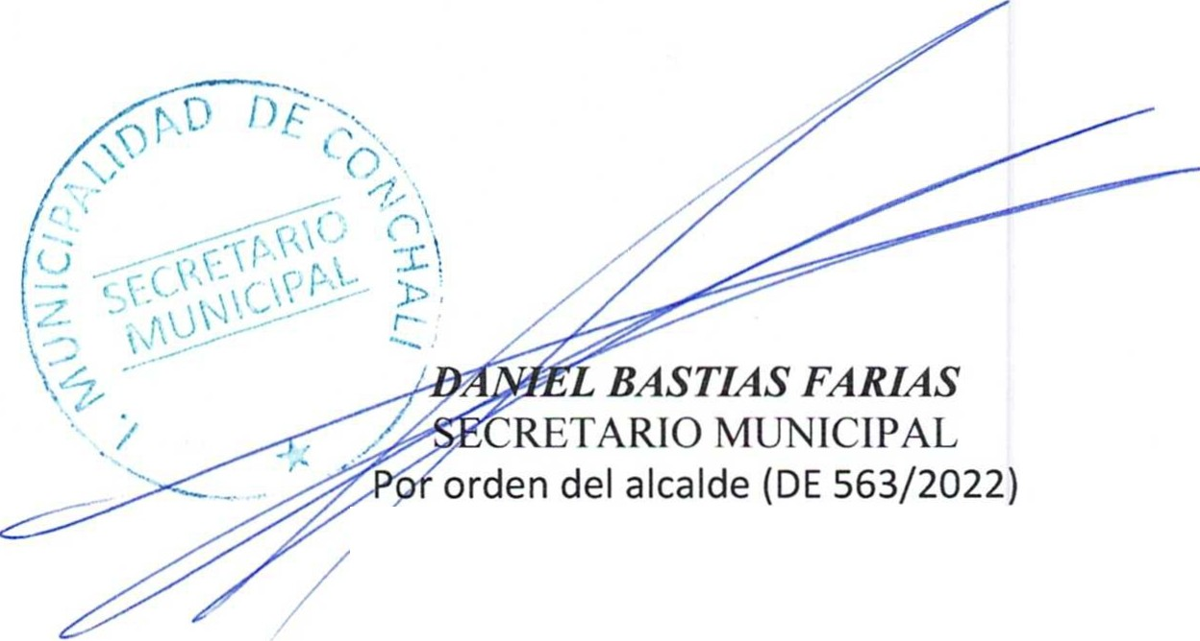Atentamente

Municipalidad de Conchalí
F. 28286123.

-
DBF/ LQR/

Conchalí, 15 de enero de 2025

